资金账户间转账：申请、审核与两端流水核对｜云上订货系统

沿请款申请确定两端账户与实际归集用途
企业把一个资金账户的款项归集到另一个账户，在PC管理端沿“资金→请款申请单”新建记录，先说明实际用途、转出与转入方向。请款申请列表记录账户间调拨，采购付款申请处理的是另一条业务；名称都带申请，也不能用采购付款的审核级别、供应商预付款或采购核销条件套本篇。
先核本企业当前有效的两个资金账户，名字相近时同时核账户身份和币种。正常候选可显示账户名称与币种，转出、转入不能选成同一个账户；页面选择会清除相同项，保存还会检查两个账户是否存在及是否一致。不用临时改账户名字、建两张收付款单或手动调余额来替代这一申请。
下图保留历史请款窗口的两端账户、支出类别和收入类别，说明四栏各有自己的用途。转出账户承担付款方向，转入账户承担收款方向；类别用于后续业务记录，不是银行账号，也不是收款人员。历史窗口没有证明本次账户可选范围、岗位权限或实际资金状态，打开当前原页面后仍需核对应对象。
这条操作承接ERP内的申请、记账和关联记录，不等于系统已经向银行发出划款。实际资金办理由企业负责人员按真实安排处理，保留对应凭证；系统申请成功、审核通过、账户余额变化和银行到账是不同结果，交接时应分别说清，不能只凭一个成功弹窗答复已到账。

图1：历史请款转出转入与两类字段。

申请金额、收款人与理由逐项填写
请款金额填写本次本金，使用正数并按页面金额控件保留至多两位小数。选择转出账户后显示的账户余额供填写时参考，保存申请并没有在这一步扣款或保证余额一直不变。多人同时收付款会使余额变化，付款人员在后续确认前还要重新核本金及费用的资金安排。
“收款人”选择企业员工，窗口初始化会带当前员工，仍需确认其是否为本次归集的接收或负责人员。不要把这个员工选择理解成外部银行收款户名认证。申请理由必填，当前表单最多一百字符，写清调拨用途、目标账户及业务依据，不能仅写“转账”而让审核人自行猜方向。
收入与支出类别在申请表可以选择；新增缺省时系统会补默认类别，审核阶段仍要求收入类别。申请人应按企业实际分类核带出值，不因界面有默认就认为这次归集天然属于销售收入或采购费用。当前表单另提供至多四项附件位置，可保留归集依据；附件存在也不代表凭证已核或银行实际到账。
下图只保留历史窗口中的金额和收款人，两端账户在上一图；申请理由和附件没有在这块历史局部出现，应到当前完整表单另核。点确定后查请款列表的原单号、金额、人员和待审核状态。反馈不明先按已有原单查是否保存，不能为找不到弹窗而反复新建同一归集申请。

图2：历史请款金额与收款人字段。

待审核到待付款，核审核金额和责任人
待审核的原记录可在列表执行审核或驳回，审核按钮还受对应权限控制。点击原单号可以查看请款详情；当前列表的状态、转出转入、收款人、申请人和时间应与本次依据对应。先确认正在处理原记录，而不是同金额的另一笔申请，再进入审核窗口。
审核窗口会展示收款人、转入账户及其余额，并允许填写收入类别、付款金额、审核人和审核备注。审核金额可改，确认后它成为后续付款依据；若审核把一千元改为八百元，付款人员应按原记录最新八百元继续，不能仍照申请截图的一千元划款。更改金额应写明依据并交接，避免不同岗位使用两个版本。
企业付款设置启用申请人与审核人不同的限制时，页面会比较申请人与所选审核人并提示同人不可审核。审核人默认带当前员工，也可选择，应按企业职责核实际承担人员；不能由页面限制推定全部入口、岗位和操作条件都已满足。审核时还要求收入类别、审核人员资料，余额不足等反馈按首个提示处理。
正常审核更新后进入待付款，不是在此时产生两端已完成资金变化。待付款列表出现确认付款入口，付款人接续原单的审核金额与备注。金额或人员看起来与旧窗口不同，先刷新同一原记录；收到“数据已被修改，请刷新页面”时回查最新状态，不通过重复审核覆盖他人的处理。
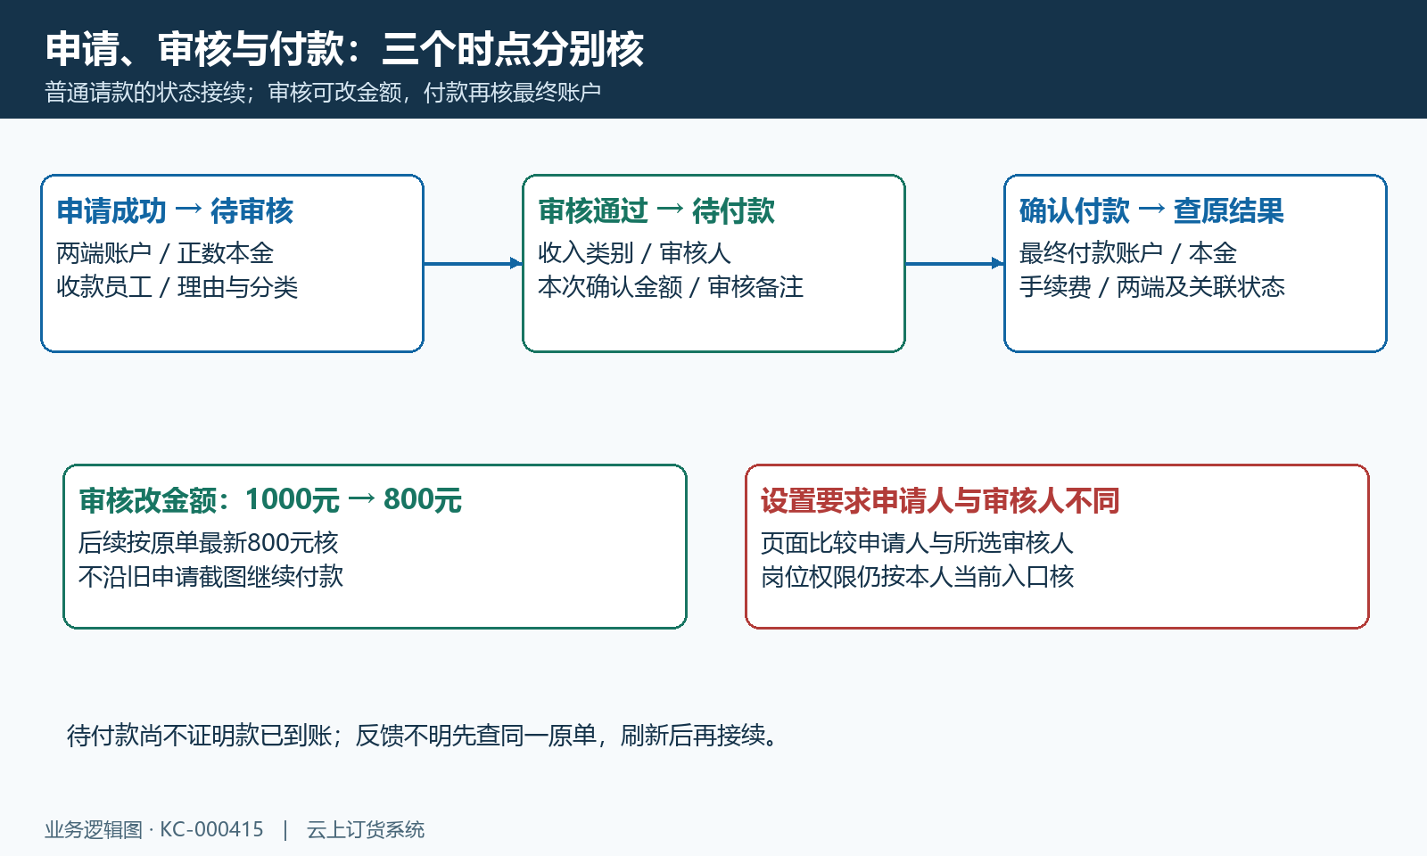
图3：请款审核到付款状态与人员时序。

付款确认再核账户、本金和另计手续费
确认付款窗口再次核付款金额、转出账户、付款人和审批信息，并填写手续费。付款时允许重新选择转出账户，因此不能只核申请时的旧账户；最终使用哪个账户，应按刷新后的原请款记录和实际付款依据确认。新选择不得与转入相同，选择栏清空后重新核真实两端，不随意换一个有余额的账户消除提示。
手续费不能填负数，没有手续费按零处理。确认付款余额比较针对本金，没有把本金加手续费统一纳入这一道检查，因此准备资金时要主动核足总支出，不能把未提示本金不足当费用也一定够扣。账户不存在或余额不足时先核当前账户和原金额，不新增无来源收款、调整余额或重建申请来绕过。
下图为同币种核对算例：本金一千元、手续费五元，转出账户本金减少一千元，手续费再减少五元；转入账户增加一千元，不能错误地按九百九十五元与本金对账。这只是说明本篇记账关系，不是实际已执行的交易。两端账户合计的本金相互抵销，费用仍留下五元净减少，费用流水要单独解释。
紧随算例的历史余额局部显示零值，仅说明“账户余额”列位置，不能证明账户现在余额不足或本次款项已付。启用多币种时，转入金额还可能按相关汇率记录换算；核各自币种、当次记录和真实金额，不能机械要求两端数值相等，也不能把系统换算当银行自动换汇已办理。
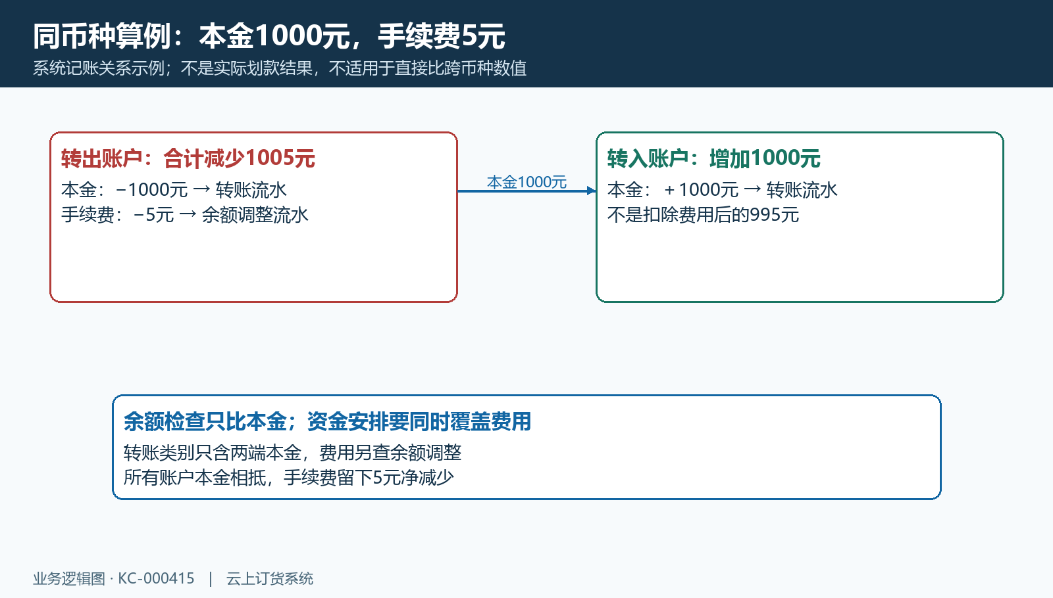
图4：本金手续费与两端余额算例。

图5：历史账户余额列零值局部。

已完成后回查关联收款单与付款单
正常确认付款不只改变请款状态。处理会记录付款人员、时间和手续费，将原请款置为已完成，扣转出账户本金、增加转入金额，并分别写转账资金流水；有手续费时转出另写费用相关的余额调整流水。看到一边余额变了仍不足以结案，应查另一边和全部关联结果。
同一处理还生成转入账户的收款单和转出账户的付款单，记录请款关联号，最后把两张关联记录的身份保存回原请款。收款和付款各承接本次收入、支出类别及资金对象；它们不是应再次手工新增的两张业务。若再按同一款项各建一张无关联收付款单，会让核对更复杂并可能重复记账。
回原记录核两端账户、最终金额、手续费、付款人和付款时间，再按关联的收付款单查其状态与金额。生成过程里付款单也可能遇到本企业付款审核限制等失败，不能只凭主记录一栏显示已完成就保证全部下游已正常完成。反馈不明或关联缺少时先保留原单、时间和首个提示，由财务查实际结果。
原请款号、收款单号、付款单号各有自己的对象，不要求三个编号文字相同。两端账户转账资金流水用原请款号追溯，业务收支记录则沿对应收付款单查看；核对时保存这组关联，说明同一款项如何从申请接到两端，不能只拿某一张业务单截图代全部资金闭环。
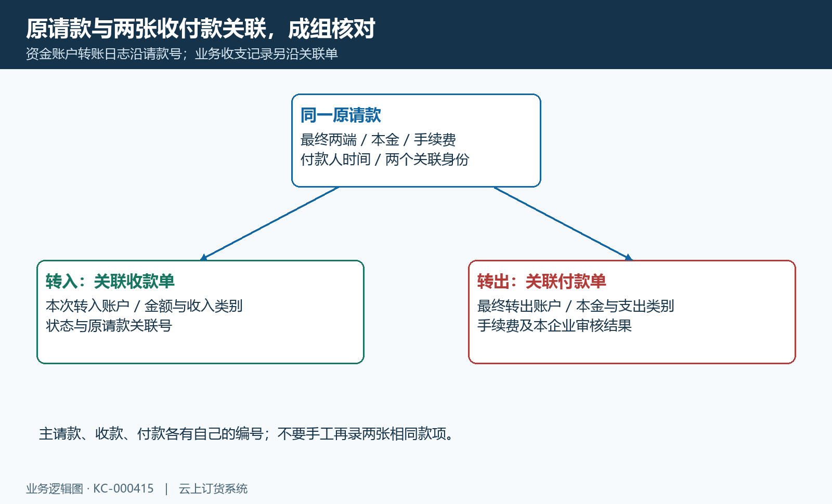
图6：原请款与关联收付款单结构。

两端账户明细按原请款号和日期追踪
在“资金→账户明细”分别选择最终转出和转入账户，使用原请款单号及相关期间查询。页面日期筛选默认当天，查询按流水创建时间筛选；昨日办理的原单今天才完成，申请日期、创建时间和收支时间可能不同。查不到先扩大到实际办理期间并核账户，不据空列表判断资金没有发生。
下方历史图分别展示单据编号或流水号、流水类别、日期、资金账户及表头；历史列表为空，不证明本次已有对应流水。内部归集可先查“转账”类别确认本金两端，手续费可能记为“余额调整”，只选转账会漏掉费用这一行。
逐行核资金账户、单据编号、金额正负、账户余额以及收支时间和创建时间。转账日志的金额带方向，转出为负、转入为正；账户余额列是该行写入时所取账户余额，不是整段期间累计，也不能替代现在的账户总余额。多笔收付款穿插时，余额变化应按各次流水时点解释。
转账流水不会统一提供真实银行流水号，账户明细点击单号的明细跳转只针对收款单和付款单，不能承诺点击转账行一定直接打开请款详情。需要回请款时按原号到请款列表查。不要叠加无关客户、供应商过滤来找内部归集，否则会把应核两端记录排除；先核该账户全部相关类别，再追业务关联。
图7：历史账户明细单号类别日期账户筛选。

图8：历史账户明细账户与原单列。

图9：历史账户明细金额余额与时间列。

驳回与作废分开处理，不代银行退回
尚待审核且不应继续的请款，按页面允许的驳回操作填写原因，当前原因输入最多二百字符。驳回后保留原申请及处理记录，不将它当资金已划出再自动追回；尚未确认付款的阶段与已完成后更正属于不同处理，不能把所有取消都写成同一种余额回退。
已完成的原请款，在详情具备作废权限且已有两张收付款关联时，页面提供作废入口。作废理由必填，当前输入最多二百字符，应写清真实错误及处理依据。待付款列表并没有在常规操作栏提供同样的作废按钮；看不到入口先核原状态、关联和本人权限，不改类型或另建申请制造入口。
这条作废处理会接续关联收款单和付款单的作废及系统余额、流水回退，不等于银行资金被原路退回。原账已发生实际划转时，需要财务另核真实款项处理；已经扣收的银行手续费是否退还也应依据实际结果，不能因系统费用回退就认为银行已返还费用。
作废反馈不明先回查原请款、两张关联单及两端新增对冲或回退记录。只见主单作废字样不能代其他结果；页面状态限制不能保证所有并发、重复确认或异常均无下游影响。原状态被别人处理后，按最新结果接续，不能反复点击付款或作废试着把账做平。
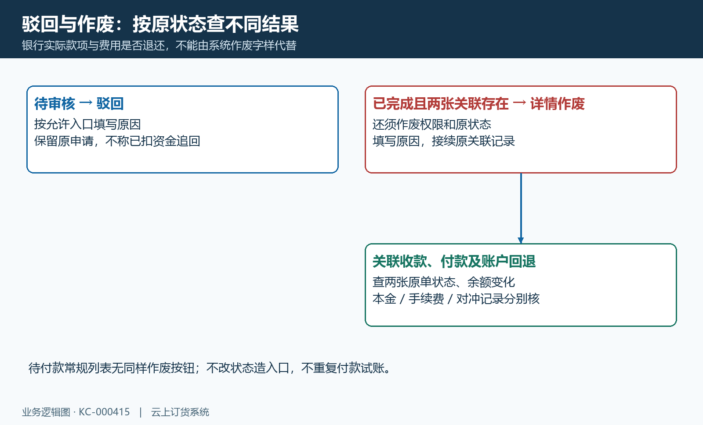
图10：驳回作废及关联回退路径。

交接原申请、两端流水与真实划款结果
财务交接应保留本次原请款号、申请用途、最终转出转入账户、各自币种、审核金额、手续费、审核人付款人与时间。金额曾在审核中变更，写清最终采用值和依据；付款时改过账户，写清最终账户，不让后续人员仍按最早申请截图查错对象。
随后列出两端本金流水和手续费记录、原请款关联的收款单与付款单状态，以及银行或其他真实资金办理结果。系统账面记录用于追系统变化，实际资金凭证用于确认对外办理；付款完成不等于转入银行已到账，银行有交易也不等于ERP已经录入同一原请款，两边分别找证据后再对应。
差额要分解成本金、手续费、币种换算、时间范围或其他穿插收付款，不能只拿所有账户余额相减后随意调一边。发现两端金额、关联或人员不一致时，保留查询条件和首个反馈，交负责岗位沿原号核；不要重复开申请、重复记收付款或直接覆盖资金流水消除差异。
本次核对结清以原申请和实际依据一致、审核付款状态清楚、两端流水及费用可追、关联收付款状态可解释为准。仍未到账、原关联缺少或系统与真实金额不符的事项单独交接，明确继续负责人员和待核结果。账户调拨不能自动当营业收入，也不以系统已完成替代企业真实款项核实。
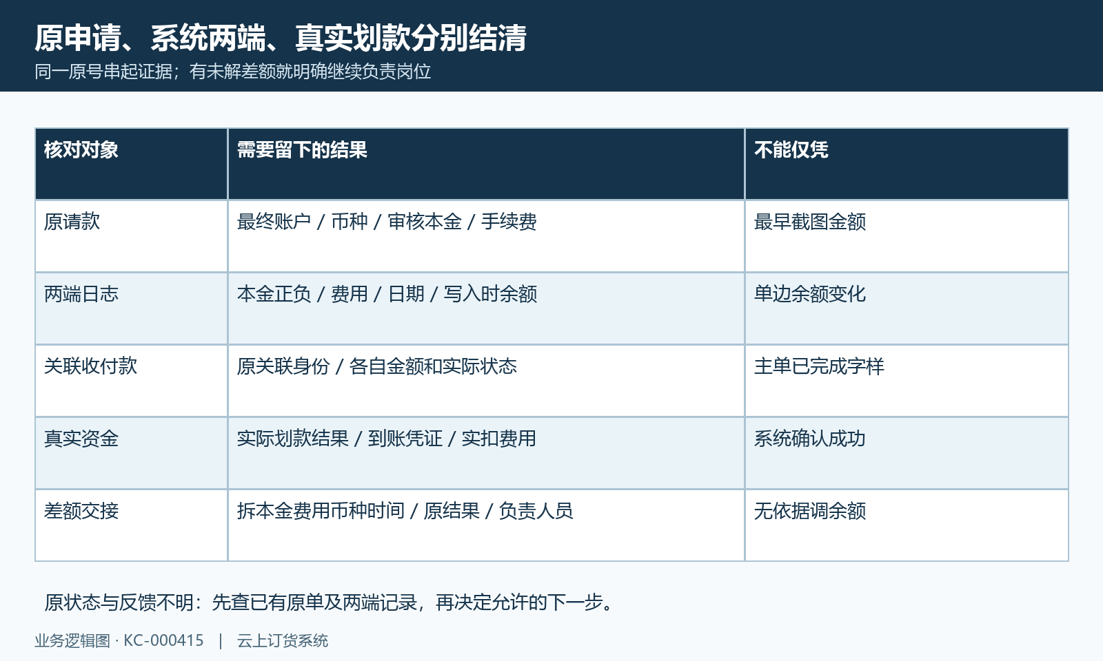
图11：原请款两端流水与划款结果核对。

下一步学习
- 资金账户核对：余额、流水与业务记录｜云上订货系统
- 资金账户余额核对单：归集期间流水、审核与差额处理｜云上订货系统
- 资金流量统计：查看账户资金流入、流出与期间变化｜云上订货系统

